การรายงานผลการดำเนินการมาตรการยกระดับคุณธรรมและความโปร่งใสภายในหน่วยงาน
ประจำปีงบประมาณ พ.ศ. 2567
ของสถานีตำรวจภูธรปากน้ำหลังสวน

ตามที่ สำนักงานคณะกรรมการป้องกันและปราบปรามการทุจริตแห่งชาติ ได้ร่วมกับสำนักงานตำรวจแห่งชาติ ในการขยายการประเมินคุณธรรมและความโปร่งใสในการดำเนินงานของหน่วยงานภาครัฐ (Integrity and Transparency Assessment: ITA) ลงสู่ “สถานีตำรวจทั่วประเทศ”ในปีงบประมาณ พ.ศ. 2567 สถานีตำรวจภูธรปากน้ำหลังสวน ในฐานะหน่วยงานสังกัดสำนักงานตำรวจแห่งชาติ ซึ่งมีภารกิจในการบริการประชาชนในเขตพื้นที่
เพื่อสะท้อนให้เห็นถึงบทบาทและความสำคัญของการบริหารราชการของสถานีตำรวจ และเกิดกลไกการมีส่วนร่วมและการป้องกันการทุจริตในการบริหารราชการ จึงมีความจำเป็นอย่างยิ่งที่จะต้องมีการพัฒนาระบบการบริหารราชการ การให้บริการ ให้มีคุณธรรมและความโปร่งใส
สถานีตำรวจภูธรปากน้ำหลังสวน ได้ดำเนินการเตรียมความพร้อมรับการประเมินคุณธรรมและ
ความโปร่งใสในการดำเนินงานของหน่วยงานภาครัฐ (Integrity and Transparency Assessment: ITA)
ของสถานีตำรวจ ประจำปีงบประมาณ พ.ศ.2567 รายละเอียดดังนี้
1. การชี้แจงและให้ข้อมูลเกี่ยวกับการประเมินคุณธรรมและความโปร่งใสในการดำเนินงานของหน่วยงานภาครัฐ (Integrity and Transparency Assessment: ITA) ของสถานีตำรวจ ประจำปีงบประมาณ พ.ศ. 2567 แก่เจ้าหน้าที่ตำรวจในหน่วยงาน
แผนการดำเนินการชี้แจงและให้ข้อมูลเกี่ยวกับการประเมิน ITA ของผู้กำกับการสถานีตำรวจ
วัน เดือน ปี  เวลา | การชี้แจงและให้ข้อมูลเกี่ยวกับการประเมิน ITA | สถานที่ชี้แจงและให้ข้อมูล | หมายเหตุ
๒๕ ธ.ค.๖๖  ๐๙.๐๐ น. | แผนการดำเนินการซึ่งจะต้องดำเนินการตามที่สำนักงาน ป.ป.ช.กำหนดอย่างเคร่งครัดและต้องลงข้อมูลเกี่ยวกับการประเมิน ITA ให้ถูกต้องครบถ้วน | ห้องประชุม สภ.ปากน้ำหลังสวน | -
๒๔ ม.ค.๖๗  ๐๙.๐๐ น. | เพื่อติดตามการลงทะเบียนเข้าสู่ระบบและบันทึกข้อมูลพื้นฐาน การระบุจำนวนผู้มีส่วนได้เสียภายใน (IIT) | ห้องประชุม สภ.ปากน้ำหลังสวน | -
๒๓ ก.พ.๖๗  ๐๙.๐๐ น. | ติดตามการนำเข้าข้อมูลผู้มีส่วนได้เสียภายใน (EIT),การนำเข้าข้อมูลผู้มีส่วนได้เสียภายใน (EIT (2)),การเก็บข้อมูลผู้มีส่วนได้เสียภายใน (IIT) | ห้องประชุม สภ.ปากน้ำหลังสวน | -
๑๔ มี.ค.๖๗  ๐๙.๐๐ น. | ติดตามการนำเข้าข้อมูลผู้มีส่วนได้เสียภายใน (EIT),การนำเข้าข้อมูลผู้มีส่วนได้เสียภายใน (EIT (2)),การเก็บข้อมูลผู้มีส่วนได้เสียภายใน (IIT) และการตอบข้อมูลแบบตรวจการเปิดเผยข้อมูลสาธารณะ (OIT) | ห้องประชุม สภ.ปากน้ำหลังสวน | -
๑๐ เม.ย.๖๗  ๐๙.๐๐ น. | ติดตามการนำเข้าข้อมูลผู้มีส่วนได้เสียภายใน (EIT),การเก็บข้อมูลผู้มีส่วนได้เสียภายใน (IIT) และการตอบข้อมูลแบบตรวจการเปิดเผยข้อมูลสาธารณะ (OIT) | ห้องประชุม สภ.ปากน้ำหลังสวน | -
๑๖ พ.ค.๖๗  ๐๙.๐๐ น. | ติดตามการนำเข้าข้อมูลผู้มีส่วนได้เสียภายใน (EIT)และการเก็บข้อมูลผู้มีส่วนได้เสียภายใน (IIT) | ห้องประชุม สภ.ปากน้ำหลังสวน | -
๑๘ มิ.ย.๖๗  ๐๙.๐๐ น. | ติดตามการนำเข้าข้อมูลผู้มีส่วนได้เสียภายใน (EIT)และการเก็บข้อมูลผู้มีส่วนได้เสียภายใน (IIT) | ห้องประชุม สภ.ปากน้ำหลังสวน | -
๑๗ ก.ค.๖๗  ๐๙.๐๐ น. | ติดตามการนำเข้าข้อมูลผู้มีส่วนได้เสียภายใน (EIT)และการเก็บข้อมูลผู้มีส่วนได้เสียภายใน (IIT) | ห้องประชุม สภ.ปากน้ำหลังสวน | -
2. แนวทางการยกระดับคุณธรรมและความโปร่งใสภายในหน่วยงาน
- การพัฒนายกระดับการให้บริการ/One Stop Service
ด้าน | ประเด็นที่ต้องปรับปรุง/ยกระดับการพัฒนา | ผู้รับผิดชอบ | ผลผลิต
ภาพจุดประชาสัมพันธ์/สอบถามความคืบหน้าการดำเนินคดี | -ต้องมี จนท.ตร.บริการตลอดเวลา  -พงส.ผู้รับผิดชอบคดี ให้ตำตอบความคืบหน้าคดีที่ชัดเจน | ร.ต.ต.ปรีชา ศิริสวัสดิ์ | -ประชาชนมองเห็นได้อย่างชัดเจน  -ประชาชนจะได้คำตอบในทันที

ภาพจุดประชาสัมพันธ์/สอบถามความคืบหน้าการดำเนินคดี
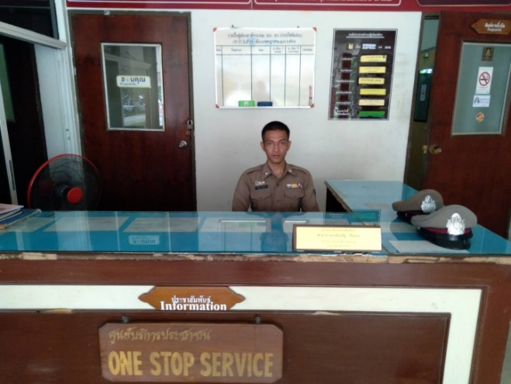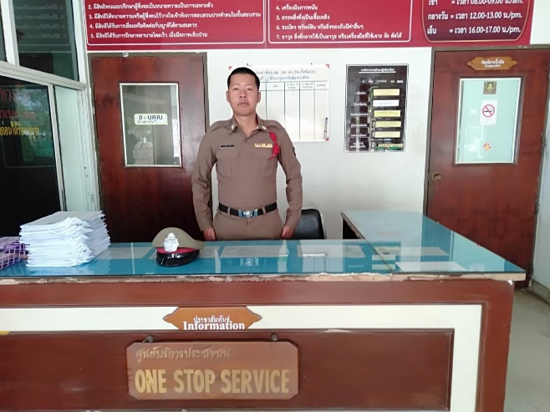

ด้าน | ประเด็นที่ต้องปรับปรุง/ยกระดับการพัฒนา | ผู้รับผิดชอบ | ผลผลิต
ภาพป้ายประชาสัมพันธ์จุดบริการ | -ป้ายต้องมีความชัดเจน มองเห็นได้ง่าย | ร.ต.ต.ปรีชา ศิริสวัสดิ์ | ประชาชนมองเห็นได้อย่างชัดเจน
ภาพป้ายประชาสัมพันธ์จุดบริการ
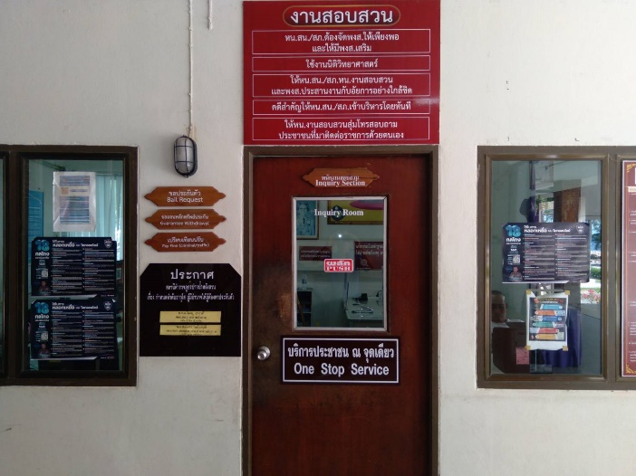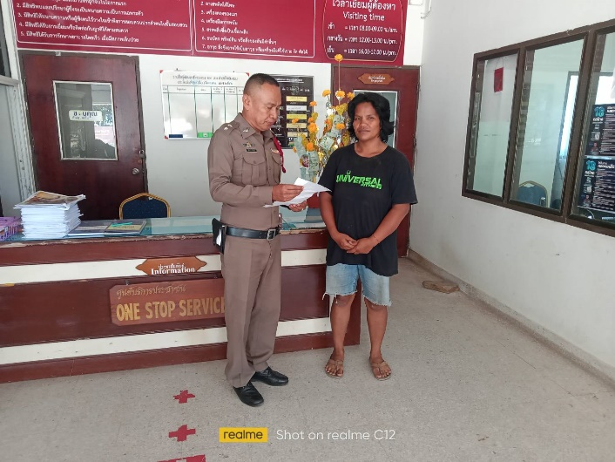

ด้าน | ประเด็นที่ต้องปรับปรุง/ยกระดับการพัฒนา | ผู้รับผิดชอบ | ผลผลิต
ภาพป้ายพันธะสัญญา | -ป้ายต้องมีความชัดเจน มองเห็นได้ง่าย  -ข้อมูลถูกต้องครบถ้วน | ร.ต.ต.ปรีชา ศิริสวัสดิ์ | ประชาชนสามารถติดต่อราชการได้ตามพันธะสัญญา
ภาพป้ายพันธะสัญญา
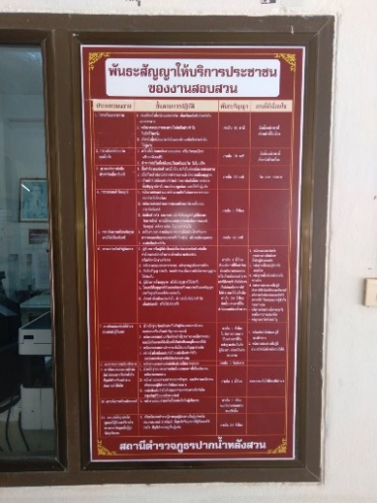
ด้าน | ประเด็นที่ต้องปรับปรุง/ยกระดับการพัฒนา | ผู้รับผิดชอบ | ผลผลิต
ภาพป้าย No Gift Policy | -ป้ายต้องมีความชัดเจน มองเห็นได้ง่าย | ส.ต.ต.ณัฐพล เพชรสถาพร | ประชาชนจะไม่ให้สินบน สิ่งของให้กับ จนท.ตร.
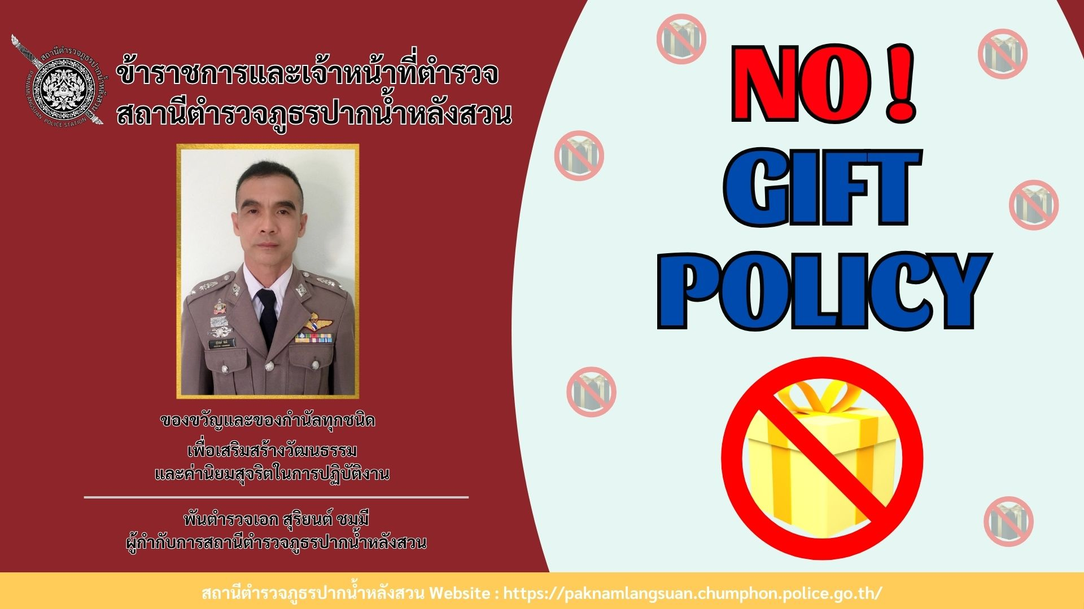

ด้าน | ประเด็นที่ต้องปรับปรุง/ยกระดับการพัฒนา | ผู้รับผิดชอบ | ผลผลิต
ภาพป้ายประชาสัมพันธ์ Download คู่มือการให้บริการ | -ป้ายต้องมีความชัดเจน มองเห็นได้ง่าย  -ข้อมูลถูกต้องครบถ้วน | ส.ต.ต.ณัฐพล เพชรสถาพร | ประชาชนมีความสะดวกในการรับบริการ


ด้าน | ประเด็นที่ต้องปรับปรุง/ยกระดับการพัฒนา | ผู้รับผิดชอบ | ผลผลิต
ภาพการจัดสิ่งอำนวยความสะดวก การให้บริการประชาชน | -สิ่งอำนวยความสะดวกต้องอยู่ในสภาพดีและเพียงพอ | ร.ต.ต.ปรีชา ศิริสวัสดิ์ | ประชาชนมีความสะดวกในการรับบริการ
ภาพการจัดสิ่งอำนวยความสะดวก การให้บริการประชาชน
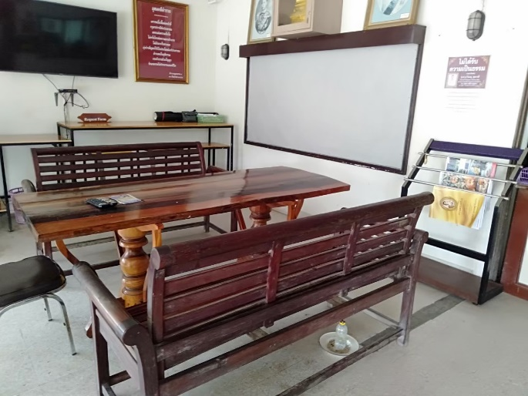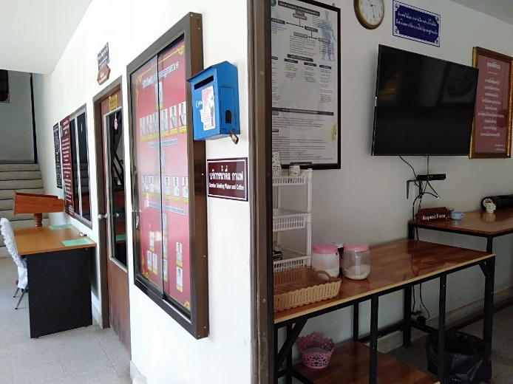

ด้าน | ประเด็นที่ต้องปรับปรุง/ยกระดับการพัฒนา | ผู้รับผิดชอบ | ผลผลิต
ภาพกิจกรรม หรือรายงานการประชุม การมอบหมายผู้รับผิดชอบ การยกระดับการเผยแพร่ข้อมูลสาธารณะ (OIT) | -ลงข้อมูลให้ถูกต้องครบถ้วน  -ลงตามกำหนดเวลา | พ.ต.ท.สนั่น สงสม | ผู้รับผิดชอบลงข้อมูลถูกต้อง ครบถ้วน
ภาพกิจกรรมการมอบหมายผู้รับผิดชอบ การยกระดับการเผยแพร่ข้อมูลสาธารณะ (OIT)
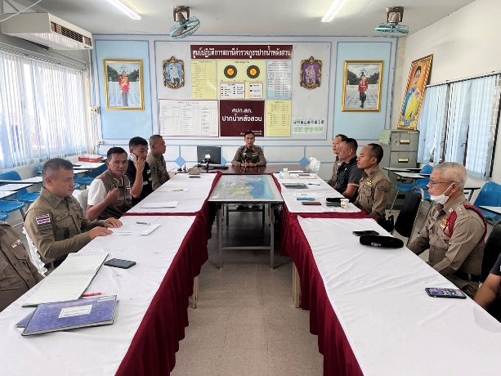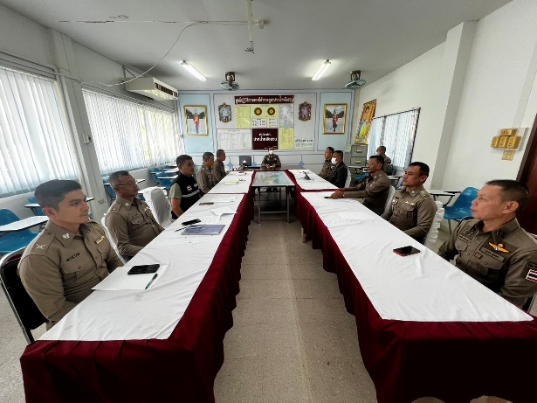

ด้าน | ประเด็นที่ต้องปรับปรุง/ยกระดับการพัฒนา | ผู้รับผิดชอบ | ผลผลิต
ภาพการประชุมกำกับติดตามโดยหัวหน้าสถานีตำรวจ | -ประชุมติดตามอย่างต่อเนื่อง | ๑.พ.ต.อ.สุริยนต์ ชมมี  ๒.พ.ต.ท.สนั่น สงสม | ผู้รับผิดชอบลงข้อมูลถูกต้อง ครบถ้วน

ภาพการประชุมกำกับติดตามโดยหัวหน้าสถานีตำรวจ
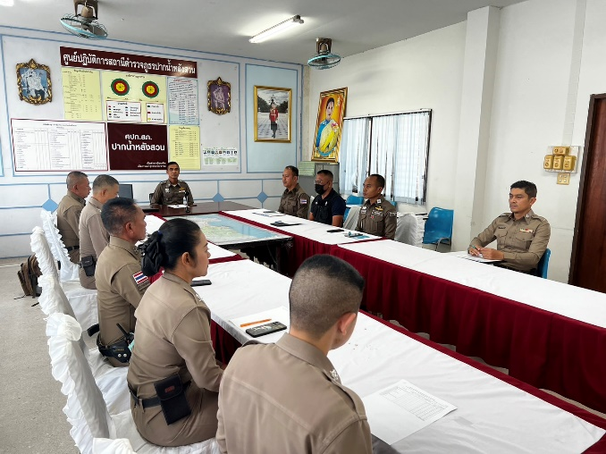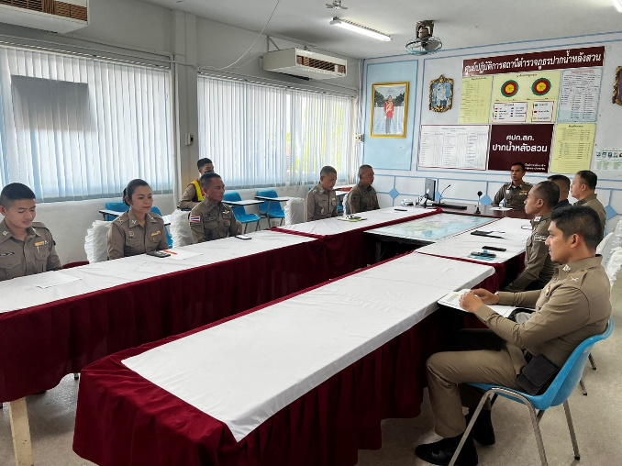

ด้าน | ประเด็นที่ต้องปรับปรุง/ยกระดับการพัฒนา | ผู้รับผิดชอบ | ผลผลิต
การกำกับติดตามการเผยแพร่ข้อมูลสาธารณะอย่างต่อเนื่องโดยหัวหน้าสถานีตำรวจ | -กำกับติดตามอย่างต่อเนื่อง | ๑.พ.ต.อ.สุริยนต์ ชมมี  ๒.พ.ต.ท.สนั่น สงสม | ผู้รับผิดชอบลงข้อมูลถูกต้อง ครบถ้วน

ภาพการกำกับติดตามการเผยแพร่ข้อมูลสาธารณะอย่างต่อเนื่องโดยหัวหน้าสถานีตำรวจ
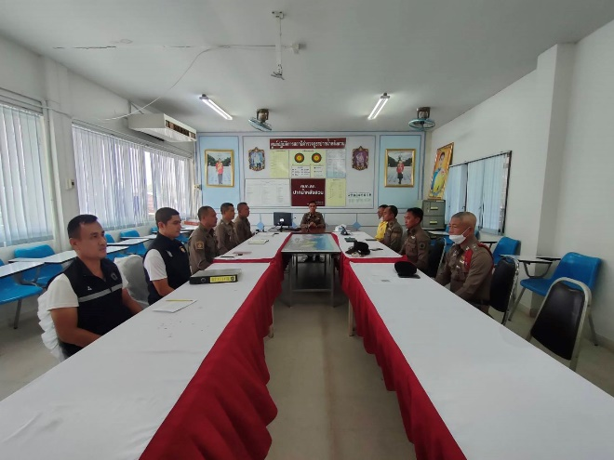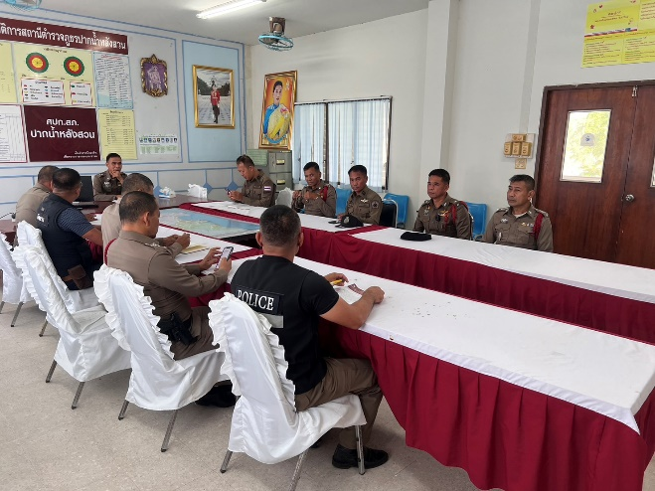
(2) ยกระดับการเผยแพร่ข้อมูลสาธารณะ (OIT) ตามแบบตรวจการเปิดเผยข้อมูลสาธารณะ
ด้าน | ประเด็นที่ต้องยกระดับการพัฒนา/ดำเนินการ | ผู้รับผิดชอบ
- การจัดทำ OIT
O1 โครงสร้าง อัตรากำลัง และข้อมูลผู้บริหาร | -ข้อมูลเป็นปัจจุบัน | 1.ร.ต.ต.ปรีชา ศิริสวัสดิ์
O2 อำนาจหน้าที่ และพื้นที่รับผิดชอบ | -ข้อมูลถูกต้อง เป็นปัจจุบัน | 1.พ.ต.ท.สนั่น สงสม  2.ร.ต.ต.ปรีชา ศิริสวัสดิ์
O3 กฎหมายที่เกี่ยวข้อง | -ให้ข้อมูลครบถ้วน | 1.จ.ส.ต.ศุภพงศ์ พุมโกมล
O4 ข้อมูลคณะกรรมการตรวจสอบและติดตามการบริหารงานตำรวจ (กต.ตร.) ของสถานีตำรวจ | -ให้ข้อมูลครบถ้วน | 1.ร.ต.ต.ปรีชา ศิริสวัสดิ์
O5 ข้อมูลการติดต่อ และช่องทางการถาม-ตอบ/รับฟังความคิดเห็น | -ให้ค้นหาง่าย มีความสะดวก | 1.ส.ต.ต.ณัฐพล เพชรสถาพร
O6 การประชาสัมพันธ์ข้อมูลผลการดำเนินงาน | -สามารถค้นหาข้อมูลได้ง่าย | 1.ร.ต.อ.ทวิท โพธิ์ขาว  2.ส.ต.ต.ณัฐพล เพชรสถาพร
O7 รายงานการปฏิบัติราชการประจำเดือน | -ให้มีความละเอียด | 1.ส.ต.ต.ณัฐพล เพชรสถาพร
O8 คู่มือการปฏิบัติงานสำหรับเจ้าหน้าที่ | -ให้ครบทุกหน้างาน | 1.ส.ต.ต.ณัฐพล เพชรสถาพร
O9 คู่มือการให้บริการประชาชน | -มีให้ครบ ค้าหาง่าย | 1.ร.ต.อ.ทวิท โพธิ์ขาว
O10 E–Service | -มีให้ครบ ค้าหาง่าย | 1.ส.ต.ต.ณัฐพล เพชรสถาพร
O11 ข้อมูลผลการดำเนินงานในเชิงสถิติ | -ให้ข้อมูลถูกต้องครบถ้วน | 1.ร.ต.อ.ทวิท โพธิ์ขาว  2.จ.ส.ต.ศุภพงศ์ พุมโกมล
O12 แผนการใช้จ่ายงบประมาณประจำปี  และรายงานผลการใช้จ่ายงบประมาณประจำปี | -ให้ข้อมูลถูกต้องครบถ้วน | 1.ส.ต.อ.กกฤติกร ชุลีทองฤกษ์
O13 ข้อมูลเงินกองทุนเพื่อการสืบสวน  และสอบสวนคดีอาญา | -ให้ข้อมูลถูกต้องครบถ้วน | 1.ส.ต.อ.กกฤติกร ชุลีทองฤกษ์
O14 ประกาศต่าง ๆ เกี่ยวกับการจัดซื้อจัดจ้าง | -ให้ข้อมูลถูกต้องครบถ้วน | 1.ส.ต.อ.กกฤติกร ชุลีทองฤกษ์
O15 สรุปผลการจัดซื้อจัดจ้างรายเดือน | -ให้ข้อมูลถูกต้องครบถ้วน | 1.ส.ต.อ.กกฤติกร ชุลีทองฤกษ์
O16 หลักเกณฑ์การบริหารและพัฒนา  กำลังพล | -ลงข้อมูลให้ถูกต้องครบถ้วน | 1.พ.ต.ท.สนั่น สงสม  2.ร.ต.ต.ปรีชา ศิริสวัสดิ์
O17 ช่องทางการแจ้งเรื่องร้องเรียนการทุจริต  และข้อมูลเชิงสถิติเรื่องร้องเรียนการทุจริต | -ให้มีช่องทางที่สะดวก  -ต้องเป็นความลับ | 1.พ.ต.ท.สนั่น สงสม  2.ส.ต.ต.ณัฐพล เพชรสถาพร
O18 ประกาศนโยบายต่อต้านการรับสินบน | -ข้อความมีความชัดเจน | 1.พ.ต.ท.สนั่น สงสม  2.ส.ต.ต.ณัฐพล เพชรสถาพร
O19 การมีส่วนร่วมของหัวหน้าสถานีตำรวจ | -หัวหน้าสถานีดำเนินการร่วมกับหน่วยงานอื่นได้ | 1.ร.ต.ต.ปรีชา ศิริสวัสดิ์  2.ด.ต.สุเมศ จันทร์โสม
O20 การประเมินความเสี่ยงต่อการรับสินบน | -ลงข้อมูลให้ถูกต้องครบถ้วน | 1.พ.ต.ท.สนั่น สงสม  2.ส.ต.ต.ณัฐพล เพชรสถาพร
O21 การรายงานผลการดำเนินการเพื่อจัดการความเสี่ยงต่อการ รับสินบน | -ให้ละเอียดถูกต้องครบถ้วน | 1.พ.ต.ท.สนั่น สงสม  2.ส.ต.ต.ณัฐพล เพชรสถาพร
O22 คู่มือหรือแนวทางการปฏิบัติตามมาตรฐานทางจริยธรรม | -ลงให้ครบถ้วน | 1.พ.ต.ท.สนั่น สงสม  2.ร.ต.ต.ปรีชา ศิริสวัสดิ์
O23 การจัดการทรัพย์สินของราชการ การจัดเก็บของกลาง และแนวทางการนำไปปฏิบัติ | -ดำเนินการให้ถูกต้องตามระเบียบ | 1.พ.ต.ท.สนั่น สงสม  2.ร.ต.ต.ปรีชา ศิริสวัสดิ์
O24 มาตรการการยกระดับคุณธรรมและความโปร่งใสภายในหน่วยงาน | -ปฏิบัติอย่างจริงจัง | 1.พ.ต.ท.สนั่น สงสม  2.ร.ต.ต.ปรีชา ศิริสวัสดิ์
O25 การรายงานผลการดำเนินการ ตามมาตรการการยกระดับคุณธรรมและความโปร่งใสภายในหน่วยงาน | -ให้ข้อมูลละเอียดถูกต้องครบถ้วน | 1.พ.ต.ท.สนั่น สงสม  2.ร.ต.ต.ปรีชา ศิริสวัสดิ์

รูปการมอบหมายการจัดทำ OIT
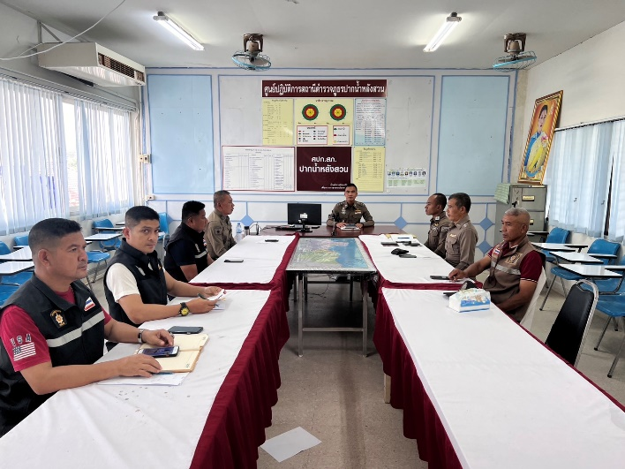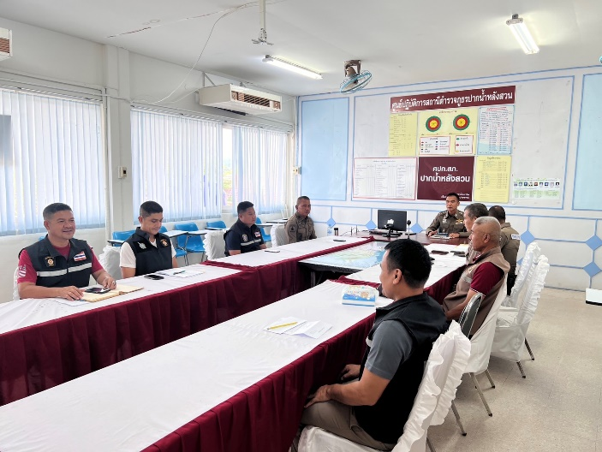

ด้าน | ประเด็นที่ต้องยกระดับการพัฒนา  /ดำเนินการ | ผู้รับผิดชอบ
- การปรับปรุง และจัดทำเว็บไซต์
O1 โครงสร้าง อัตรากำลัง และข้อมูลผู้บริหาร | -ลงข้อมูลให้ถูกต้อง ครบถ้วน  -เว็บไซต์ค้นหาง่าย น่าสนใจ | 1.ส.ต.ต.ณัฐพล เพชรสถาพร
O2 อำนาจหน้าที่ และพื้นที่รับผิดชอบ | -ลงข้อมูลให้ถูกต้อง ครบถ้วน  -เว็บไซต์ค้นหาง่าย น่าสนใจ | 1.ส.ต.ต.ณัฐพล เพชรสถาพร
O3 กฎหมายที่เกี่ยวข้อง | -ลงข้อมูลให้ถูกต้อง ครบถ้วน  -เว็บไซต์ค้นหาง่าย น่าสนใจ | 1.ส.ต.ต.ณัฐพล เพชรสถาพร
O4 ข้อมูลคณะกรรมการตรวจสอบและติดตามการบริหารงานตำรวจ (กต.ตร.) ของสถานีตำรวจ | -ลงข้อมูลให้ถูกต้อง ครบถ้วน  -เว็บไซต์ค้นหาง่าย น่าสนใจ | 1.ส.ต.ต.ณัฐพล เพชรสถาพร
O5 ข้อมูลการติดต่อ และช่องทางการถาม-ตอบ/รับฟังความคิดเห็น | -ลงข้อมูลให้ถูกต้อง ครบถ้วน  -เว็บไซต์ค้นหาง่าย น่าสนใจ | 1.ส.ต.ต.ณัฐพล เพชรสถาพร
O6 การประชาสัมพันธ์ข้อมูลผลการดำเนินงาน | -ลงข้อมูลให้ถูกต้อง ครบถ้วน  -เว็บไซต์ค้นหาง่าย น่าสนใจ | 1.ส.ต.ต.ณัฐพล เพชรสถาพร
O7 รายงานการปฏิบัติราชการประจำเดือน | -ลงข้อมูลให้ถูกต้อง ครบถ้วน  -เว็บไซต์ค้นหาง่าย น่าสนใจ | 1.ส.ต.ต.ณัฐพล เพชรสถาพร
O8 คู่มือการปฏิบัติงานสำหรับเจ้าหน้าที่ | -ลงข้อมูลให้ถูกต้อง ครบถ้วน  -เว็บไซต์ค้นหาง่าย น่าสนใจ | 1.ส.ต.ต.ณัฐพล เพชรสถาพร
O9 คู่มือการให้บริการประชาชน | -ลงข้อมูลให้ถูกต้อง ครบถ้วน  -เว็บไซต์ค้นหาง่าย น่าสนใจ | 1.ส.ต.ต.ณัฐพล เพชรสถาพร
O10 E–Service | -ลงข้อมูลให้ถูกต้อง ครบถ้วน  -เว็บไซต์ค้นหาง่าย น่าสนใจ | 1.ส.ต.ต.ณัฐพล เพชรสถาพร
O11 ข้อมูลผลการดำเนินงานในเชิงสถิติ | -ลงข้อมูลให้ถูกต้อง ครบถ้วน  -เว็บไซต์ค้นหาง่าย น่าสนใจ | 1.ส.ต.ต.ณัฐพล เพชรสถาพร
O12 แผนการใช้จ่ายงบประมาณประจำปี  และรายงานผลการใช้จ่ายงบประมาณประจำปี | -ลงข้อมูลให้ถูกต้อง ครบถ้วน  -เว็บไซต์ค้นหาง่าย น่าสนใจ | 1.ส.ต.ต.ณัฐพล เพชรสถาพร
O13 ข้อมูลเงินกองทุนเพื่อการสืบสวน  และสอบสวนคดีอาญา | -ลงข้อมูลให้ถูกต้อง ครบถ้วน  -เว็บไซต์ค้นหาง่าย น่าสนใจ | 1.ส.ต.ต.ณัฐพล เพชรสถาพร
O14 ประกาศต่าง ๆ เกี่ยวกับการจัดซื้อจัดจ้าง | -ลงข้อมูลให้ถูกต้อง ครบถ้วน  -เว็บไซต์ค้นหาง่าย น่าสนใจ | 1.ส.ต.ต.ณัฐพล เพชรสถาพร
O15 สรุปผลการจัดซื้อจัดจ้างรายเดือน | -ลงข้อมูลให้ถูกต้อง ครบถ้วน  -เว็บไซต์ค้นหาง่าย น่าสนใจ | 1.ส.ต.ต.ณัฐพล เพชรสถาพร
O16 หลักเกณฑ์การบริหารและพัฒนา  กำลังพล | -ลงข้อมูลให้ถูกต้อง ครบถ้วน  -เว็บไซต์ค้นหาง่าย น่าสนใจ | 1.ส.ต.ต.ณัฐพล เพชรสถาพร
O17 ช่องทางการแจ้งเรื่องร้องเรียนการทุจริต  และข้อมูลเชิงสถิติเรื่องร้องเรียนการทุจริต | -ลงข้อมูลให้ถูกต้อง ครบถ้วน  -เว็บไซต์ค้นหาง่าย น่าสนใจ | 1.ส.ต.ต.ณัฐพล เพชรสถาพร
O18 ประกาศนโยบายต่อต้านการรับสินบน | -ลงข้อมูลให้ถูกต้อง ครบถ้วน  -เว็บไซต์ค้นหาง่าย น่าสนใจ | 1.ส.ต.ต.ณัฐพล เพชรสถาพร
O19 การมีส่วนร่วมของหัวหน้าสถานีตำรวจ | -ลงข้อมูลให้ถูกต้อง ครบถ้วน  -เว็บไซต์ค้นหาง่าย น่าสนใจ | 1.ส.ต.ต.ณัฐพล เพชรสถาพร
O20 การประเมินความเสี่ยงต่อการรับสินบน | -ลงข้อมูลให้ถูกต้อง ครบถ้วน  -เว็บไซต์ค้นหาง่าย น่าสนใจ | 1.ส.ต.ต.ณัฐพล เพชรสถาพร
O21 การรายงานผลการดำเนินการเพื่อจัดการความเสี่ยงต่อการ รับสินบน | -ลงข้อมูลให้ถูกต้อง ครบถ้วน  -เว็บไซต์ค้นหาง่าย น่าสนใจ | 1.ส.ต.ต.ณัฐพล เพชรสถาพร
O22 คู่มือหรือแนวทางการปฏิบัติตามมาตรฐานทางจริยธรรม | -ลงข้อมูลให้ถูกต้อง ครบถ้วน  -เว็บไซต์ค้นหาง่าย น่าสนใจ | 1.ส.ต.ต.ณัฐพล เพชรสถาพร
O23 การจัดการทรัพย์สินของราชการ การจัดเก็บของกลาง และแนวทางการนำไปปฏิบัติ | -ลงข้อมูลให้ถูกต้อง ครบถ้วน  -เว็บไซต์ค้นหาง่าย น่าสนใจ | 1.ส.ต.ต.ณัฐพล เพชรสถาพร
O24 มาตรการการยกระดับคุณธรรมและความโปร่งใสภายในหน่วยงาน | -ลงข้อมูลให้ถูกต้อง ครบถ้วน  -เว็บไซต์ค้นหาง่าย น่าสนใจ | 1.ส.ต.ต.ณัฐพล เพชรสถาพร
O25 การรายงานผลการดำเนินการ ตามมาตรการการยกระดับคุณธรรมและความโปร่งใสภายในหน่วยงาน | -ลงข้อมูลให้ถูกต้อง ครบถ้วน  -เว็บไซต์ค้นหาง่าย น่าสนใจ | 1.ส.ต.ต.ณัฐพล เพชรสถาพร

รูปการประชุม เพื่อเตรียมการปรับปรุง และจัดทำเว็บไซต์
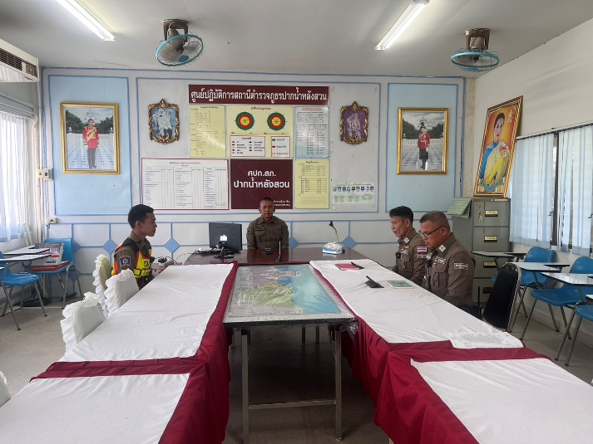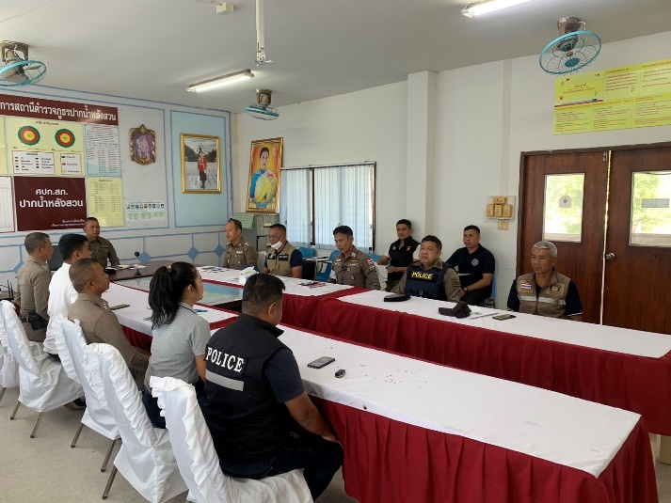

ด้าน | ประเด็นที่ต้องยกระดับการพัฒนา  /ดำเนินการ | ผู้รับผิดชอบ
- การกำกับติดตาม การเผยแพร่ข้อมูลสาธารณะ
O1 โครงสร้าง อัตรากำลัง และข้อมูลผู้บริหาร | -ตรวจสอบความถูกต้อง ครบถ้วน  -เพิ่มความถี่ในการตรวจ กำกับติดตาม | 1.พ.ต.อ.สุริยนต์ ชมมี  2.พ.ต.ท.สนั่น สงสม
O2 อำนาจหน้าที่ และพื้นที่รับผิดชอบ | -ตรวจสอบความถูกต้อง ครบถ้วน  -เพิ่มความถี่ในการตรวจ กำกับติดตาม | 1.พ.ต.อ.สุริยนต์ ชมมี  2.พ.ต.ท.สนั่น สงสม
O3 กฎหมายที่เกี่ยวข้อง | -ตรวจสอบความถูกต้อง ครบถ้วน  -เพิ่มความถี่ในการตรวจ กำกับติดตาม | 1.พ.ต.อ.สุริยนต์ ชมมี  2.พ.ต.ท.สนั่น สงสม
O4 ข้อมูลคณะกรรมการตรวจสอบและติดตามการบริหารงานตำรวจ (กต.ตร.) ของสถานีตำรวจ | -ตรวจสอบความถูกต้อง ครบถ้วน  -เพิ่มความถี่ในการตรวจ กำกับติดตาม | 1.พ.ต.อ.สุริยนต์ ชมมี  2.พ.ต.ท.สนั่น สงสม
O5 ข้อมูลการติดต่อ และช่องทางการถาม-ตอบ/รับฟังความคิดเห็น | -ตรวจสอบความถูกต้อง ครบถ้วน  -เพิ่มความถี่ในการตรวจ กำกับติดตาม | 1.พ.ต.อ.สุริยนต์ ชมมี  2.พ.ต.ท.สนั่น สงสม
O6 การประชาสัมพันธ์ข้อมูลผลการดำเนินงาน | -ตรวจสอบความถูกต้อง ครบถ้วน  -เพิ่มความถี่ในการตรวจ กำกับติดตาม | 1.พ.ต.อ.สุริยนต์ ชมมี  2.พ.ต.ท.สนั่น สงสม
O7 รายงานการปฏิบัติราชการประจำเดือน | -ตรวจสอบความถูกต้อง ครบถ้วน  -เพิ่มความถี่ในการตรวจ กำกับติดตาม | 1.พ.ต.อ.สุริยนต์ ชมมี  2.พ.ต.ท.สนั่น สงสม
O8 คู่มือการปฏิบัติงานสำหรับเจ้าหน้าที่ | -ตรวจสอบความถูกต้อง ครบถ้วน  -เพิ่มความถี่ในการตรวจ กำกับติดตาม | 1.พ.ต.อ.สุริยนต์ ชมมี  2.พ.ต.ท.สนั่น สงสม
O9 คู่มือการให้บริการประชาชน | -ตรวจสอบความถูกต้อง ครบถ้วน  -เพิ่มความถี่ในการตรวจ กำกับติดตาม | 1.พ.ต.อ.สุริยนต์ ชมมี  2.พ.ต.ท.สนั่น สงสม
O10 E–Service | -ตรวจสอบความถูกต้อง ครบถ้วน  -เพิ่มความถี่ในการตรวจ กำกับติดตาม | 1.พ.ต.อ.สุริยนต์ ชมมี  2.พ.ต.ท.สนั่น สงสม
O11 ข้อมูลผลการดำเนินงานในเชิงสถิติ | -ตรวจสอบความถูกต้อง ครบถ้วน  -เพิ่มความถี่ในการตรวจ กำกับติดตาม | 1.พ.ต.อ.สุริยนต์ ชมมี  2.พ.ต.ท.สนั่น สงสม
O12 แผนการใช้จ่ายงบประมาณประจำปี  และรายงานผลการใช้จ่ายงบประมาณประจำปี | -ตรวจสอบความถูกต้อง ครบถ้วน  -เพิ่มความถี่ในการตรวจ กำกับติดตาม | 1.พ.ต.อ.สุริยนต์ ชมมี  2.พ.ต.ท.สนั่น สงสม
O13 ข้อมูลเงินกองทุนเพื่อการสืบสวน  และสอบสวนคดีอาญา | -ตรวจสอบความถูกต้อง ครบถ้วน  -เพิ่มความถี่ในการตรวจ กำกับติดตาม | 1.พ.ต.อ.สุริยนต์ ชมมี  2.พ.ต.ท.สนั่น สงสม
O14 ประกาศต่าง ๆ เกี่ยวกับการจัดซื้อจัดจ้าง | -ตรวจสอบความถูกต้อง ครบถ้วน  -เพิ่มความถี่ในการตรวจ กำกับติดตาม | 1.พ.ต.อ.สุริยนต์ ชมมี  2.พ.ต.ท.สนั่น สงสม
O15 สรุปผลการจัดซื้อจัดจ้างรายเดือน | -ตรวจสอบความถูกต้อง ครบถ้วน  -เพิ่มความถี่ในการตรวจ กำกับติดตาม | 1.พ.ต.อ.สุริยนต์ ชมมี  2.พ.ต.ท.สนั่น สงสม
O16 หลักเกณฑ์การบริหารและพัฒนา  กำลังพล | -ตรวจสอบความถูกต้อง ครบถ้วน  -เพิ่มความถี่ในการตรวจ กำกับติดตาม | 1.พ.ต.อ.สุริยนต์ ชมมี  2.พ.ต.ท.สนั่น สงสม
O17 ช่องทางการแจ้งเรื่องร้องเรียนการทุจริต  และข้อมูลเชิงสถิติเรื่องร้องเรียนการทุจริต | -ตรวจสอบความถูกต้อง ครบถ้วน  -เพิ่มความถี่ในการตรวจ กำกับติดตาม | 1.พ.ต.อ.สุริยนต์ ชมมี  2.พ.ต.ท.สนั่น สงสม
O18 ประกาศนโยบายต่อต้านการรับสินบน | -ตรวจสอบความถูกต้อง ครบถ้วน  -เพิ่มความถี่ในการตรวจ กำกับติดตาม | 1.พ.ต.อ.สุริยนต์ ชมมี  2.พ.ต.ท.สนั่น สงสม
O19 การมีส่วนร่วมของหัวหน้าสถานีตำรวจ | -ตรวจสอบความถูกต้อง ครบถ้วน  -เพิ่มความถี่ในการตรวจ กำกับติดตาม | 1.พ.ต.อ.สุริยนต์ ชมมี  2.พ.ต.ท.สนั่น สงสม
O20 การประเมินความเสี่ยงต่อการรับสินบน | -ตรวจสอบความถูกต้อง ครบถ้วน  -เพิ่มความถี่ในการตรวจ กำกับติดตาม | 1.พ.ต.อ.สุริยนต์ ชมมี  2.พ.ต.ท.สนั่น สงสม
O21 การรายงานผลการดำเนินการเพื่อจัดการความเสี่ยงต่อการ รับสินบน | -ตรวจสอบความถูกต้อง ครบถ้วน  -เพิ่มความถี่ในการตรวจ กำกับติดตาม | 1.พ.ต.อ.สุริยนต์ ชมมี  2.พ.ต.ท.สนั่น สงสม
O22 คู่มือหรือแนวทางการปฏิบัติตามมาตรฐานทางจริยธรรม | -ตรวจสอบความถูกต้อง ครบถ้วน  -เพิ่มความถี่ในการตรวจ กำกับติดตาม | 1.พ.ต.อ.สุริยนต์ ชมมี  2.พ.ต.ท.สนั่น สงสม
O23 การจัดการทรัพย์สินของราชการ การจัดเก็บของกลาง และแนวทางการนำไปปฏิบัติ | -ตรวจสอบความถูกต้อง ครบถ้วน  -เพิ่มความถี่ในการตรวจ กำกับติดตาม | 1.พ.ต.อ.สุริยนต์ ชมมี  2.พ.ต.ท.สนั่น สงสม
O24 มาตรการการยกระดับคุณธรรมและความโปร่งใสภายในหน่วยงาน | -ตรวจสอบความถูกต้อง ครบถ้วน  -เพิ่มความถี่ในการตรวจ กำกับติดตาม | 1.พ.ต.อ.สุริยนต์ ชมมี  2.พ.ต.ท.สนั่น สงสม
O25 การรายงานผลการดำเนินการ ตามมาตรการการยกระดับคุณธรรมและความโปร่งใสภายในหน่วยงาน | -ตรวจสอบความถูกต้อง ครบถ้วน  -เพิ่มความถี่ในการตรวจ กำกับติดตาม | 1.พ.ต.อ.สุริยนต์ ชมมี  2.พ.ต.ท.สนั่น สงสม

รูปการกำกับติดตามการเผยแพร่ข้อมูลสาธารณะ ของหัวหน้าสถานี
